BULGARIJE
VERGETEN LAND OP DE BALKAN?
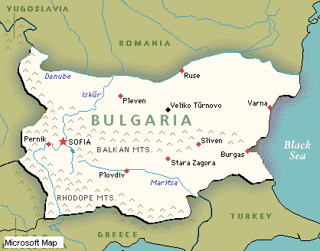
Ede, december 2024

Lieve mensen, We zijn blij om jullie weer een brief te kunnen sturen van onze vier zendelingen in Bulgarije. Het zijn mensen die met hart en ziel God en hun naaste liefhebben en dienen. We zijn iedere keer weer onder de indruk van hen.

Als eerste hieronder een brief van Gülçinar Zij is onze Turks -Bulgaarse zuster en woont in Ruse. Gülçinar schrijft:
Van 15 t/m 25 juli ben ik in Turkije geweest in de plaats Muğla om daar in het kader van project Hoop het evangelie te verkondigen. We deden dit door contacten te ontmoeten in winkels, parken, markten, theetuinen, winkelcentra, boekhandels en mensen te bezoeken die deelnemen aan de BCC (Bijbel Correspondentie Cursus) en met hen te praten over Jezus en verlossing.
Het waren onze eigen getuigenissen die de harten van mensen het meest raakten. Hoe de Heer Jezus onze levens veranderde en welke wonderen Hij deed.
We logeerden in een landhuis waarvan de eigenaar een gelovige was. Hij nodigde een oude buurvrouw uit voor thee, en ik deelde mijn getuigenis met haar.
Ik vertelde hoe de Heer Jezus mijn leven veranderde en hoe Hij een wonder deed, zodat ik kon lopen, omdat het voor mij moeilijk was om te lopen.
Ik vertelde ook dat ik eerst Jezus geloofde en aanvaardde als Heer en Verlosser, en daarna de wonderen van de Heer in mijn leven zag.
Eén van de BCC-contacten, een jongedame die heel open was en dorstig naar de Heer en zijn woord, was nog steeds zoekende, maar ze wilde het niet doen omdat ze door haar moeder en moeder erg gedwongen werd de religieuze praktijken van de islam te volgen. Familieleden. We gaven haar de Bijbel en boekjes en deelden onze getuigenissen met haar en hoe de Heer Jezus ons redde.
Geprezen zij de Heer dat een ander contact van de BCC Jezus als Heer en Verlosser heeft aanvaard.
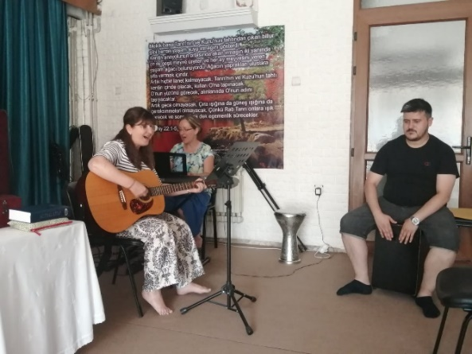

Ik zou nog veel meer kunnen delen, maar we zijn dankbaar dat de Heer ons zoveel kansen heeft gegeven om mensen over Hem te vertellen. Ook konden we.
In onze kerk mag ik regelmatig voorgaan wanneer dit nodig is. Ook leid ik nog steeds de aanbidding en begeleid de samenzang op mijn gitaar. Verder regel ik de financiële zaken van de kerk, het schoonmaken, organiseren, enz.

Onze online groepsbijeenkomsten, waar ik in een vorige brief iets over heb gedeeld, gaan nog steeds door. Ook daar mag ik soms onderwerpen uit de Bijbel delen. Op 30 september werd er een Internationale Zoom-vrouwenconferentie gehouden. Het onderwerp was: een gehoorzaam leven leiden en heilig zijn. Mensen in Bulgarije, Engeland, Amerika, Canada, Turkije, Duitsland, Nederland en in andere landen namen deel, allemaal Turkssprekende vrouwen. Ik leidde de aanbidding en mocht soms een onderwerp delen.
Van 18 tot 20 oktober was er een vrouwenconferentie in een plaats in de buurt van Asenovgrad in Zuid-Bulgarije. Het onderwerp was: Draag jij nog steeds de last van het niet vergeven?
Het onderwerp dat ik tijdens deze conferentie heb gedeeld is: wat gebeurd er wanneer we weigeren te vergeven? Ik heb op deze conferentie ook de aanbiddingsdiensten en kleine gespreksgroepen geleid.
We hadden een goede en vruchtbare tijd in de aanwezigheid van de Heer.
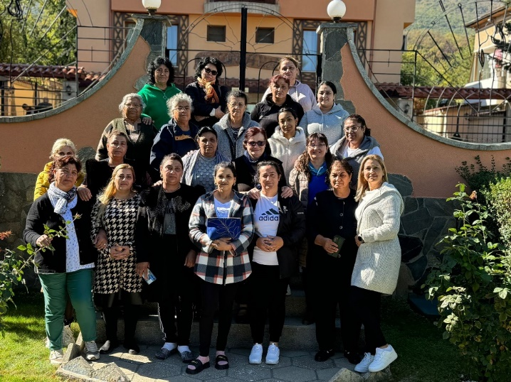

Lieve broeders en zusters, ik dank u hartelijk voor uw gebeden en steun. Ik heb u de afgelopen jaren nooit persoonlijk kunnen zien, maar ik wil u hartelijk bedanken voor uw loyaliteit, gebeden en steun.
Moge de Heer u overvloedig zegenen en er een zegen van maken voor alle naties. Ik wens jullie allemaal gezegende kerstdagen en een gelukkig nieuwjaar toe.
Uw zuster, Gülçinar.

We ondersteunen ook Marina. Zij is een Bulgaarse zuster die veel doet voor bijbelscholen en voor kindertehuizen. In het afgelopen jaar heeft ze veel gezondheidsproblemen gehad. We zijn zo blij, dat het nu weer iets beter met haar gaat.
Marina schrijft:
Met mijn gezondheid is nu redelijk stabiel. Ik kan mijn werk redelijk goed doen. Ik ben bezig iemand in te werken die mijn taak in de toekomst eventueel kan overnemen. We zijn blij met de mogelijkheden om door middel van de Bijbelscholen mensen op te leiden en voor te bereiden op werken in hun plaatselijke gemeente.

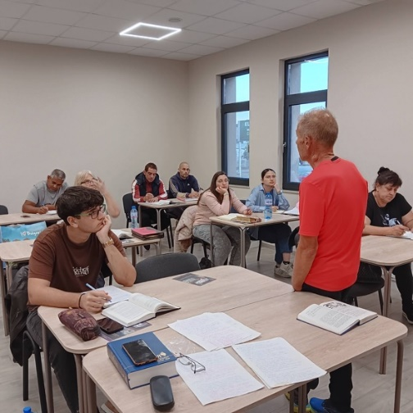 Bijbelschool
In de zomermaanden hebben ze praktisch werk gedaan. Ze hebben verschillende kleine gemeenten bezocht in hun eigen regio. Ook hebben ze evangelisatiewerk gedaan onder moslims in de Rodopi Bergen in het zuiden van Bulgarije; deze worden “Pomacs” genoemd.
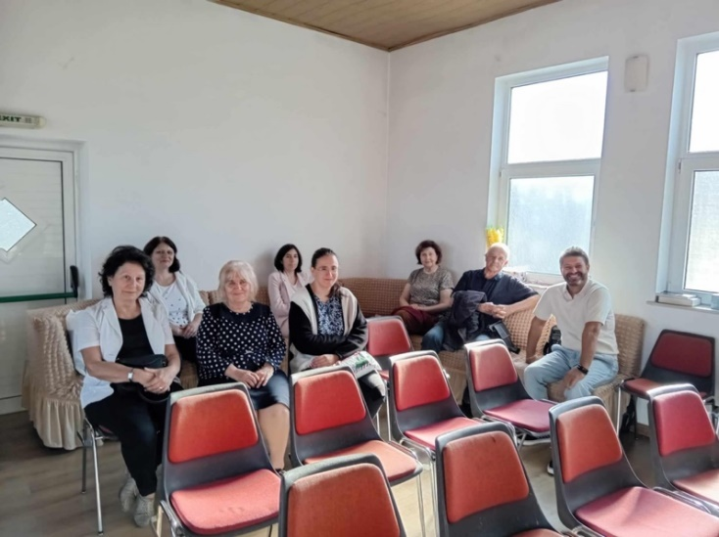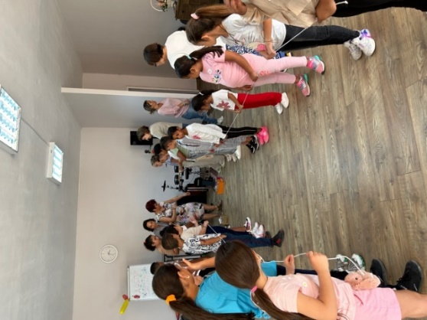
Studenten van 1 van de Bijbelscholen Activiteiten met weeshuis kinderen
Studenten van de Bijbelschool in Sliven hebben kerken bezocht in de stad Kotel en in twee dorpen om de gelovigen te bemoedigen, te preken en hun getuigenissen te delen. Ze vonden het erg bemoedigend om op deze manier te Heer te kunnen dienen en ze bezoeken nog steeds de dorpen en kerken in de omgeving van Ruse.
We gaan nog steeds door met het maandelijks bezoeken en ondersteunen van weeshuizen. Maar omdat er officieel geen weeshuizen zijn in Bulgarije worden ze “Sociale huizen voor kinderen” genoemd.
De afgelopen maanden hebben we vier weeshuizen bezocht, in Karlovo, Brezevo, Zelinokovo. Tijdens deze bezoeken organiseren we verschillende activiteiten voor deze kinderen, zoals een picknick en we doen spelletjes met hen. De kinderen waarderen het dat mensen tijd voor hen nemen.
Uw zuster in de Heer, Marina
En dan ondersteunen we ook nog Fevzi en Necmiye, het Turks-Bulgaarse voorgangersechtpaar.
Fevzi en Necmiye schrijven:
Op 18 augustus is onze kleindochter geboren, dochter van onze dochter Suzy en haar man. Het gaat goed met hen. De baby groeit goed. Ik (Necmiye) ga vaak naar hen toe.
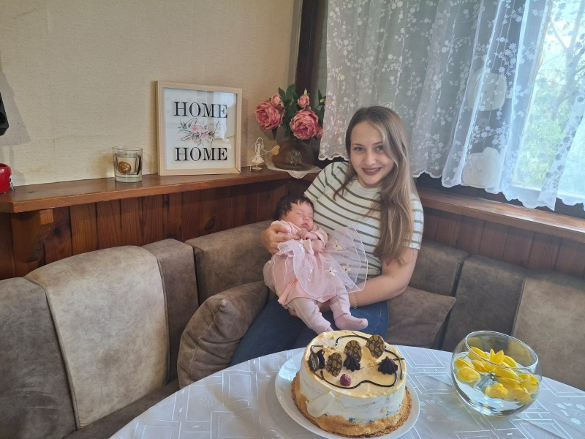 Hun dochter Suzy met hun baby
De samenkomsten Ruse gaan nog steeds door. Soms komen mensen tot geloof maar het blijft moeilijk om hen discipelen te maken. De groep gelovigen die samenkomt blijft klein. Ook komen er weinig mannen tot geloof. De levensomstandigheden in Bulgarije zijn nog steeds moeilijk. We hebben drie jaar achter de rug zonder regering. Vele buitenlandse investeerders hebben daarom Bulgarije verlaten. Op 7 oktober zijn er nieuwe verkiezingen geweest en er is nu een nieuwe regering.
De prijzen voor elektriciteit en levensmiddelen zijn hoger dan in veel andere landen van de EU. Dit zorgt ervoor dat veel huishoudens het moeilijk hebben en worstelen om hun hoofd boven water te houden. Er is veel werkeloosheid en de lonen zijn laag. Daarom zijn veel Bulgaren naar het buitenland vertrokken, om daar een beter bestaan op te bouwen. Vooral veel Turkssprekende zigeuners, onze belangrijkste doelgroep, zijn vertrokken.
Op 31 oktober vierden alle evangelische kerken in Ruse samen de reformatie.
"Hoe goed en mooi is het om als broeders in eenheid te leven!" Psalm 133:1
Elke eerste maandag van de maand komen de evangelische kerken in Ruse samen om samen te bidden, op de bres te staan ​​en de wacht te houden. We doen dit nu ongeveer anderhalf jaar. Alleen de Heer zorgt voor deze eenheid. Alle voorgangers pastors in Ruse komen één keer per maand samen om te bidden, te delen en samen te zijn.
Wij en Gülçinar nemen ook deel aan deze gebedssamenkomsten. De Heer is met dit werk begonnen en Hij zal dit werk voortzetten en we bidden dat Hij mensen zal aanraken en veranderen.
Samen met Gülçinar bezoeken we nog steeds regelmatig dorpen in de omgeving van Ruse, om persoonlijk Bijbelstudie te doen, pastorale gesprekken te hebben en te evangeliseren.
Onze wens voor jullie voor het nieuwe jaar is deze: 'Wees geworteld in Hem, groei in Hem en word gesterkt in het geloof, overlopend van dankbaarheid.'
We willen u hartelijk danken voor uw gebeden en ondersteuning. Zonder uw gebed en hulp zouden we dit werk niet kunnen doen.
Hartelijke groet van Fevzi en Necmiye

We hopen, dat u een mooi beeld heeft gekregen van onze vier vrienden in Bulgarije. We zijn van plan om hen in D.V. april 2025 weer te bezoeken.

Deze mensen leven helemaal van giften. Alles wat voor hen gegeven wordt voor 100% voor hen gebruikt. Mocht u het werk in Bulgarije financieel willen ondersteunen dan kan dat door een eenmalige of periodieke gift over te maken voor de werkers (Fevzi en Necmiye, Gülçinar en Marina) op:
Rekeningnummer NL95 INGB 0003 7918 83
t.n.v. Stichting Müjde Ede, o.v.v. “werkers Bulgarije”
Müjde wordt door de belastingdienst erkend als ANBI. Uw giften zijn dus aftrekbaar.
We bedanken u voor uw meeleven en uw betrokkenheid.

We wensen u gezegende kerstdagen, mede namens onze Turks-Bulgaarse vrienden.

Hartelijke groeten,
Wolter en Bea Woning-Sonneveld, Nettelhorst 84, 6714 ME Ede
Tel. 06 55 70 71 88; E-mail: wolterwoning@gmail.com

